Analyse et Interprétation des Clusters de Films
L’industrie cinématographique produit chaque année des milliers de films, dont la diversité en termes de genres, budgets et publics rend l’analyse complexe. Dans ce contexte, le clustering (ou regroupement non supervisé) permet de découvrir des structures cachées au sein des données sans recourir à une classification prédéfinie.
L’objectif de ce travail est d’appliquer des techniques de clustering (K-means), combinées à des méthodes de réduction de dimension (PCA, t-SNE), sur un dataset de films provenant de TMDB/IMDb. Nous cherchons à :
• Identifier des profils types de films à travers les clusters,
• Vérifier la cohérence de ces regroupements avec les genres officiels,
• Évaluer la qualité des clusters grâce à des indicateurs comme le score de silhouette,
• Enfin, explorer des pistes pour l’exploitation de ces clusters, notamment dans les domaines de la recommandation et du marketing cinématographique.
1. Interprétation qualitative des clusters
Cluster 0 – Blockbusters orientés action et super-héros
• Exemples : The Dark Knight Rises, Avengers: Age of Ultron, Man of Steel.
• Genres dominants : Drama, Action, Thriller.
• Profil : Films à budget élevé, effets spéciaux importants, grande popularité.
Cluster 1 – Films hybrides suspense/horreur
• Exemples : Suicide Squad, The Jungle Book, Shin Godzilla.
• Genres dominants : Drama, Thriller, Horror.
• Profil : Films combinant intrigue dramatique et éléments sombres, parfois horreur, destinés à un public ciblé.
Cluster 2 – Production massive et variée
• Exemples : Avatar, Pirates of the Caribbean: At World's End, Tangled.
• Genres dominants : Drama, Comedy, Action, Romance.
• Profil : Cluster le plus grand avec forte hétérogénéité, mélange de blockbusters familiaux et films populaires.
Cluster 3 – Superproductions récentes et franchises
• Exemples : Jurassic World, Furious 7, Batman v Superman, Spectre.
• Genres dominants : Drama, Action, Adventure.
• Profil : Films franchises à succès international, orientés vers le spectacle et suites cinématographiques.
2. Exploitation des caractéristiques textuelles et numériques
L'approche combinée utilisant à la fois les métadonnées et les représentations vectorielles des synopsis (TF-IDF, PCA, t-SNE) a permis de produire des regroupements cohérents de films, reflétant des similarités thématiques et structurelles.
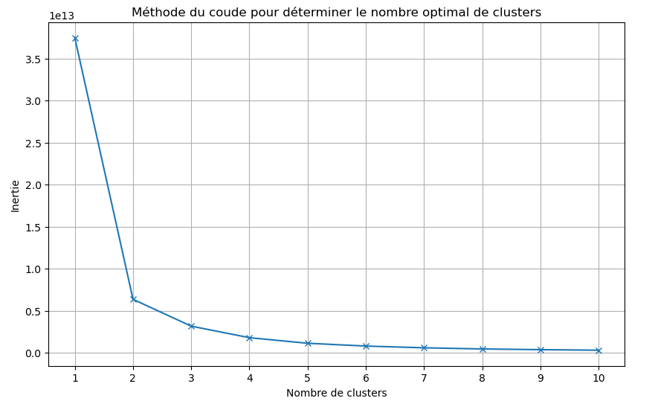
Figure 1 : Méthode du coude pour déterminer le nombre optimal de clusters.
a. Détermination du nombre optimal de clusters
Pour choisir le nombre optimal de clusters, deux indicateurs ont été utilisés :
• La méthode du coude : elle consiste à représenter l’évolution de l’inertie intra-cluster (somme des distances entre les points et leur centroïde) en fonction du nombre de clusters K. On observe que la courbe diminue fortement jusqu’à K = 4, puis atteint un plateau, ce qui indique que l’ajout de nouveaux clusters n’apporte plus une amélioration significative.
• Le score de silhouette : il mesure la compacité et la séparation des clusters, avec une valeur comprise entre -1 et 1. Un score proche de 1 traduit des clusters bien séparés et homogènes, tandis qu’un score proche de 0 indique un chevauchement. Dans notre cas, un score moyen de 0,7 montre que les regroupements sont clairement définis et cohérents.
b. Correspondance avec les genres officiels
Les regroupements sont cohérents avec les genres officiels (TMDB/IMDb) :
- Cluster 0 → Action / Super-héros
- Cluster 1 → Thriller / Horror
- Cluster 2 → Mix Drame – Comédie
- Cluster 3 → Action – Aventure
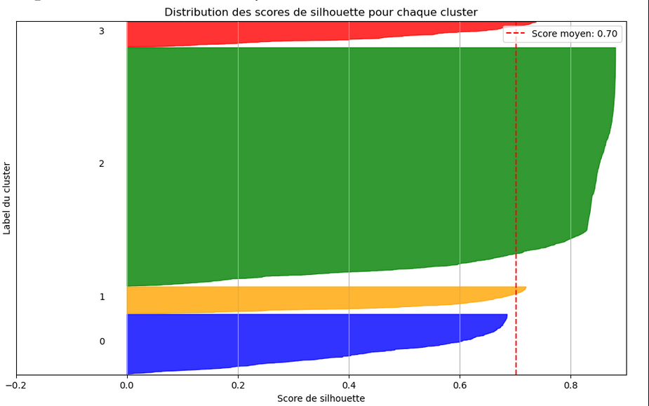
c. Utilisation des clusters pour recommandation ou marketing
Les clusters obtenus peuvent être exploités pour :
• Des systèmes de recommandation hybrides basés sur le contenu,
• La segmentation des publics cibles en marketing cinématographique.

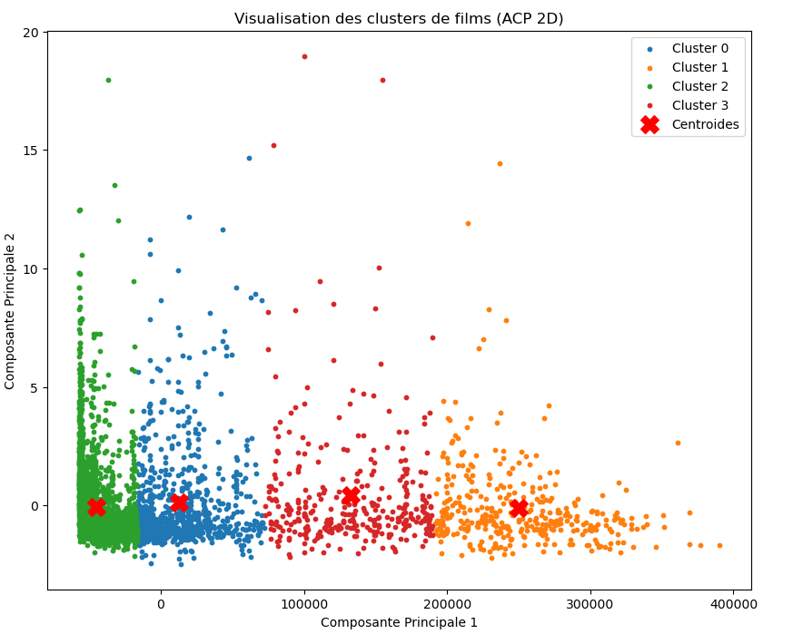
3. Forces et limites de la méthode
Forces :
• K-means + PCA permet une bonne visualisation des clusters.
• Les regroupements sont pertinents et interprétables.
Limites :
• K-means suppose des clusters sphériques, ce qui ne reflète pas toujours la diversité des films.
• Le cluster 2 est très large et hétérogène, réduisant sa lisibilité.
4. Perspectives d’amélioration et pistes futures
• Tester DBSCAN ou HDBSCAN pour capter des structures plus variées.
• Utiliser des embeddings sémantiques (BERT/SBERT) pour mieux exploiter les synopsis.
• Ajouter la dimension temporelle (année de sortie) pour étudier l’évolution des clusters.
• Exploiter les clusters pour améliorer la recommandation de films et le marketing ciblé.
Conclusion
L’application du clustering sur un dataset de films a permis d’identifier des profils cinématographiques distincts et cohérents avec les genres officiels. Malgré certaines limites (taille et hétérogénéité de certains clusters), ce travail montre que le clustering constitue un outil puissant pour l’analyse de données cinématographiques. Les résultats ouvrent des perspectives concrètes pour les systèmes de recommandation et la segmentation marketing dans l’industrie du cinéma.

